Здравствуйте, дорогие девчонки и мальчишки!
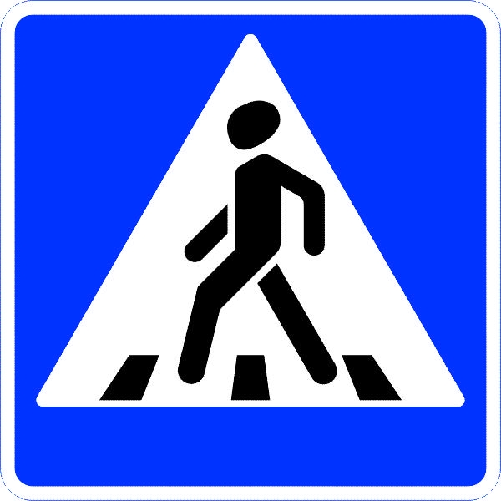 | В сегодняшнем четвёртом выпуске «Школьного радио» мы поговорим о нерегулируемом пешеходном переходе. Чаще мы называем этот переход – «зебра». Казалось бы, такое безобидное животное. Но на проезжей части это самый опасный пешеходный переход, движение здесь не регулируется, светофора нет, и поэтому Вам самим следует следить за движением автомашин, прежде чем переходить дорогу.
Совеременный переход «зебра» обозначен дорожным знаком, который называется «Пешеходный переход» и дорожной разметкой: белыми и жёлтыми полосками.
Правила дорожного движения говорят нам о том, что на нерегулируемых пешеходных переходах пешеходы могут выходить на проезжую часть после того, как оценят расстояние до приближающихся транспортных средств и их скорость, для того, чтобы убедиться, что переход будет для них безопасен.
Это значит, что на переходе «зебра» необходимо осмотреться, прежде чем начать переход. Выходить на дорогу на «зебре» перед движущимися автомашинами опасно. Как и переходить дорогу в наушниках или разговаривая по телефону.
Особенно опасные «дорожные ловушки» на переходе. Это когда проезжая часть широкая и состоит из нескольких полос для движения автомашин, которые в два или более ряда едут по дороге, а пешеход, начиная переход, видит только остановившуюся в ближайшем к нему ряду автомашину, которая собой закрывает дальнейший обзор дороги и движущийся по ней транспорт.
Именно в такую «ловушку» попала девочка 8-ми лет, учащаяся 3-го класса лицея южного округа. Когда она 14 сентября вместе с мамой на Чертановской улице переходила дорогу по «зебре» и, пройдя половину пути через дорогу, из-за стоящего автобуса не увидела автомашину, водитель которой не уступил дорогу маме с девочкой и совершил наезд. С переломом лодыжки девочку машина «скорой помощи» увезла в больницу.
Чтобы не оказаться в такой «дорожной ловушке», при переходе дороги, имеющей более одной полосы для движения, следует выглядывать из-за стоящих в ближайшем ряду и пропускающих Вас автомашин на полосу, обзор которой они закрывают, особенную опасность при этом представляют автобусы и грузовые автомашины, которые полностью ограничивают обзор автодороги.
Будьте внимательны при переходе дороги по «зебре», до новых встреч!

